Заправочные колонки – это непосредственное взаимодействие заправочной станции сжатого природного газа и потребителя. По этой причине такие характеристики, как надежность, производительность и безопасность имеют очень большое значение для владельцев станций.
Стандартные параметры:
• Отличный дизайн (полностью сберегающий электронику)
• Порошковое покрытие корпуса
• Регистр электронно-вычислительной машины Kraus Micon 500CN , специально разработанный для заправочных устройств сжатого природного газа
• Легко читаемый дисплей с задней подсветкой
• Система регулирования и защиты источников электропитания
• Массовый расходометр Кориолиса
• Встроенное электронное программирование
• Kraus PFE компенсирование изменений давления и соотношение температура-давление
• Встроенное устройство аварийного отключения на главном и продувочном трубопроводах
• Специальные табло с шелкографическим изображением на любом языке и в любых единицах измерения
• Возможность взаимодействия с большинством кассовых автоматов и устройств считывания кредитных карт
• Адаптивные шинные электронные устройства периферийного оборудования
• Испытания на заводе
Дополнительные функции:
• Соленоидные или приводные клапаны
• Аварийное отключение
• Место установки шланга- на передней или боковой стороне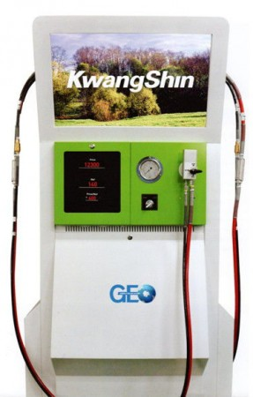
• Предохранительные клапаны
• Внешние запорные клапаны
• Дополнительный счетчик с цифровой индикацией
• Двойной дисплей
Параметры заправочной колонки:
• Точность системы ±1.0%
• Диапазон скорости потока: 1-70кг/мин
• Давление заправки: 3000/3600 фунт/кВ. дюйм изб. При температуре 70F
• Максимально-допустимое рабочее давление на входе: 5000 фунт/кВ. дюйм изб. (345 бар и.д.)
• Диапазон температуры от -40ºС до 50 ºС
• Электропитание: Переменный ток 120/220V Ac, 50/60Гц
Дополнительные устройства заправочной колонки
ШЛАНГИ
• Одинарный
• Двойной
ПОСЛЕДОВАТЕЛЬНОСТЬ
• Трехлинейный
• Однолинейный
ПАРАМЕТРЫ ПОТОКА
• 1000 станд.куб.фут/мин. (20кг/мин)
• 2000 станд.куб.фут/мин. (40кг/мин)
• 3500 станд.куб.фут/мин. (70кг/мин)
ДАВЛЕНИЕ ЗАПРАВКИ
• 3000 фунт/кв. дюйм изб.(200 бар и.д.)
• 3600 фунт/кв. дюйм изб.(250 бар и.д.)
• 3000/3600 фунт/кв. дюйм изб. (двухдиапазонная система регулирования давления)

